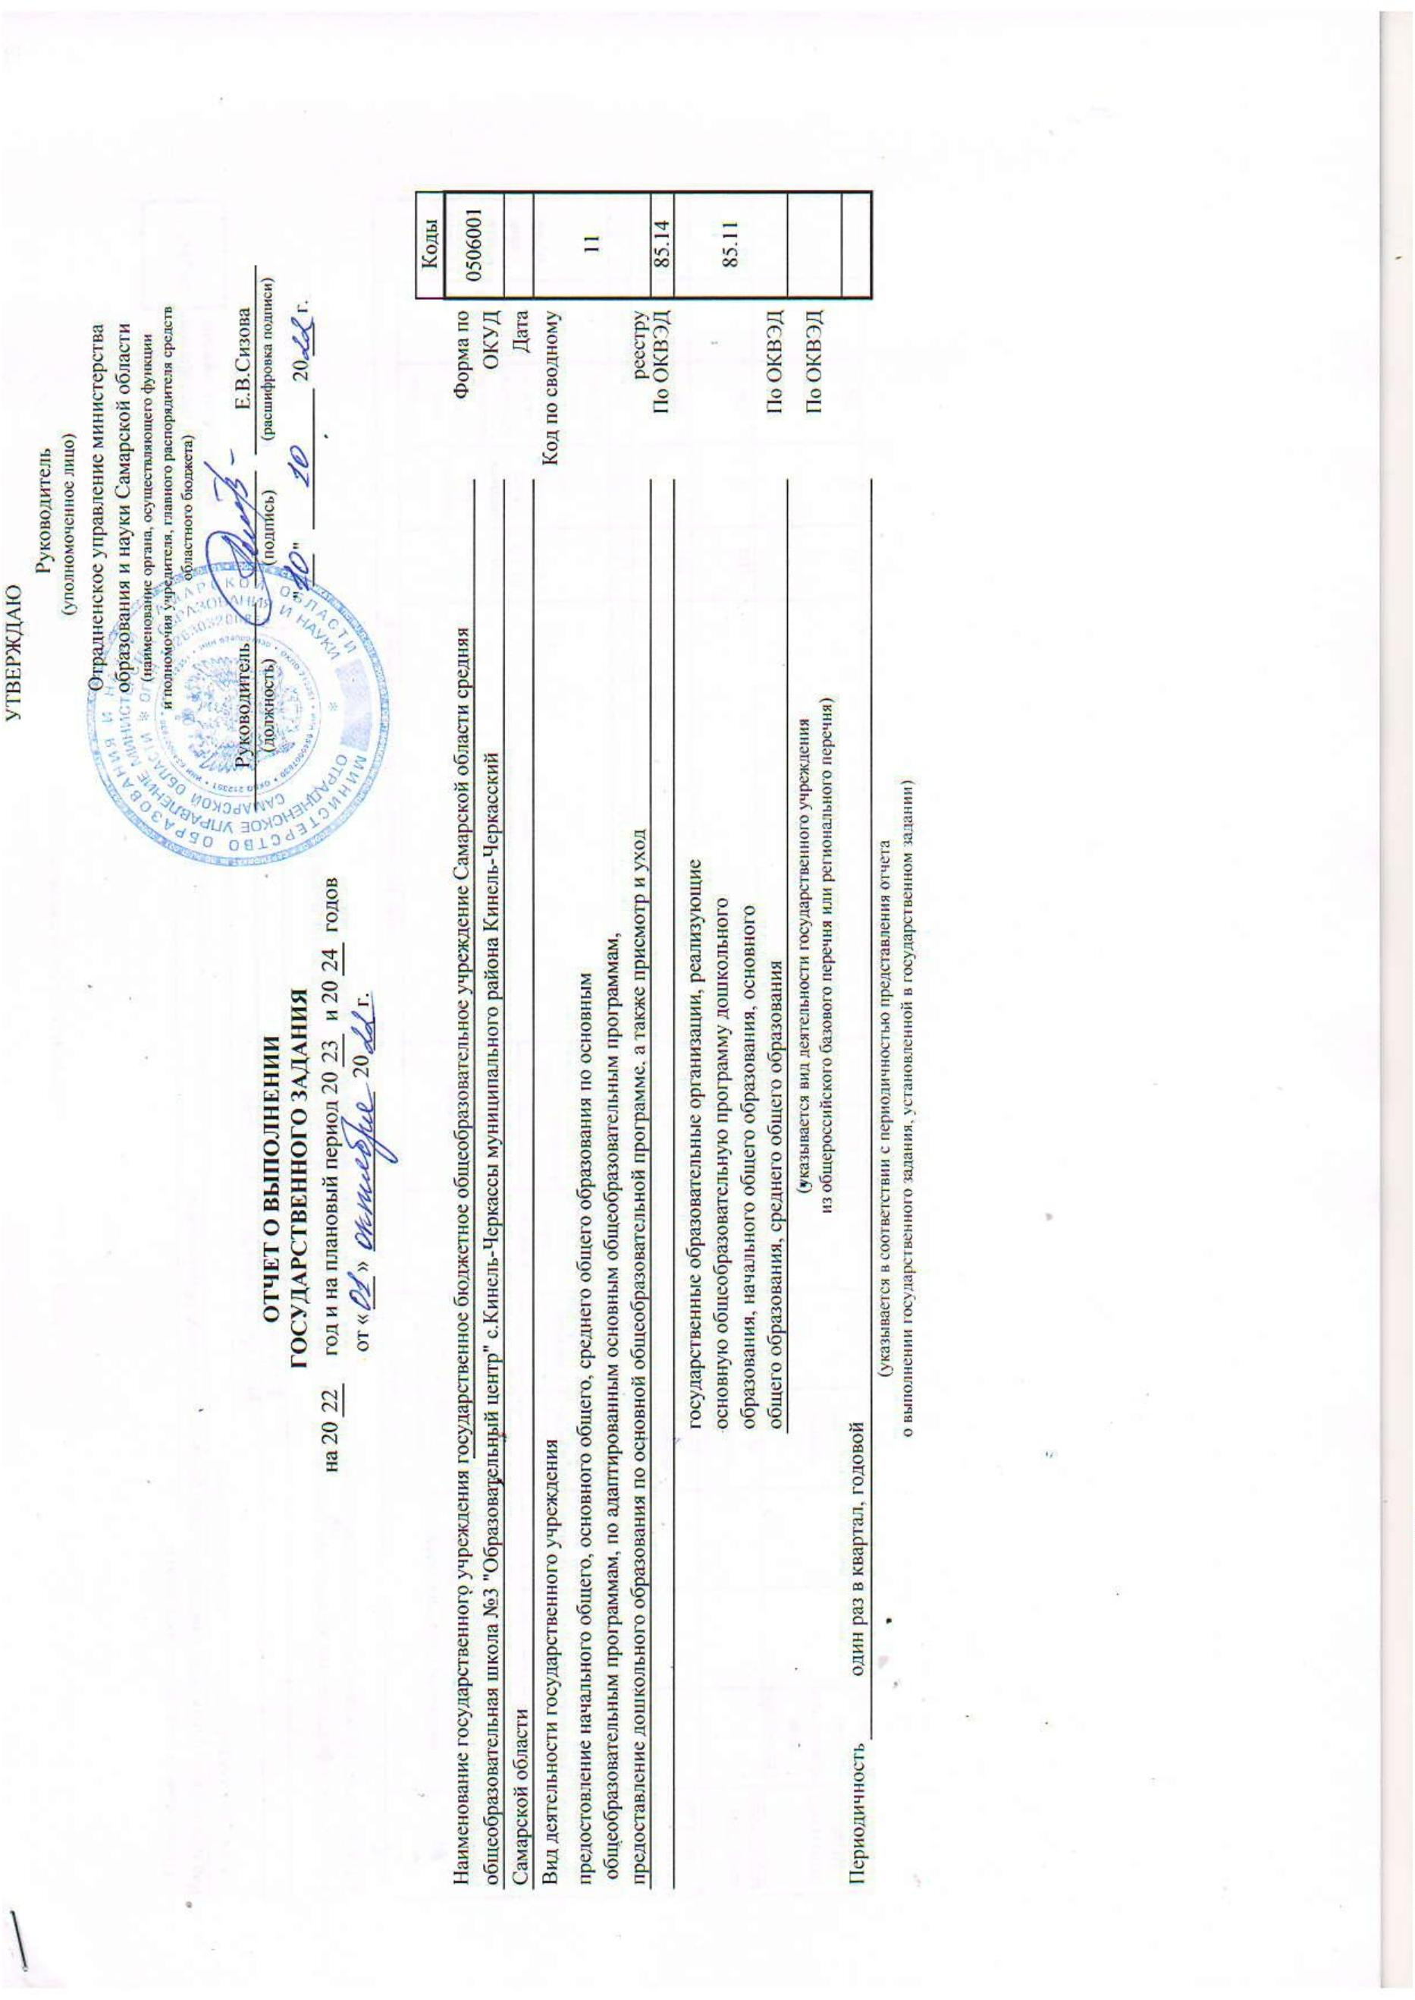

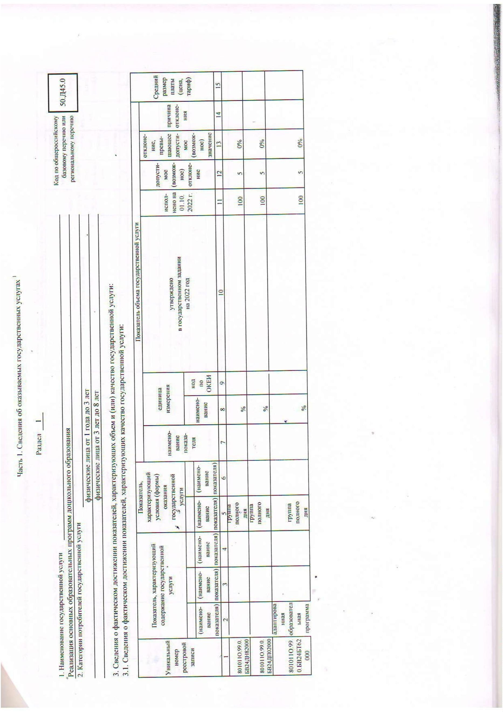

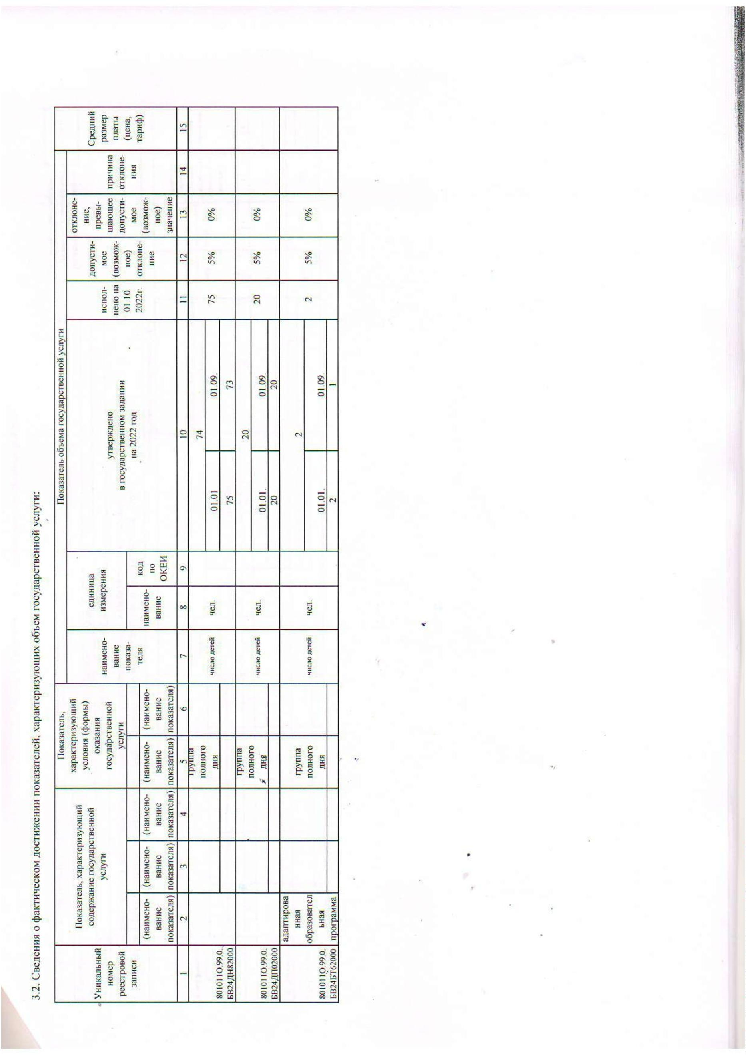

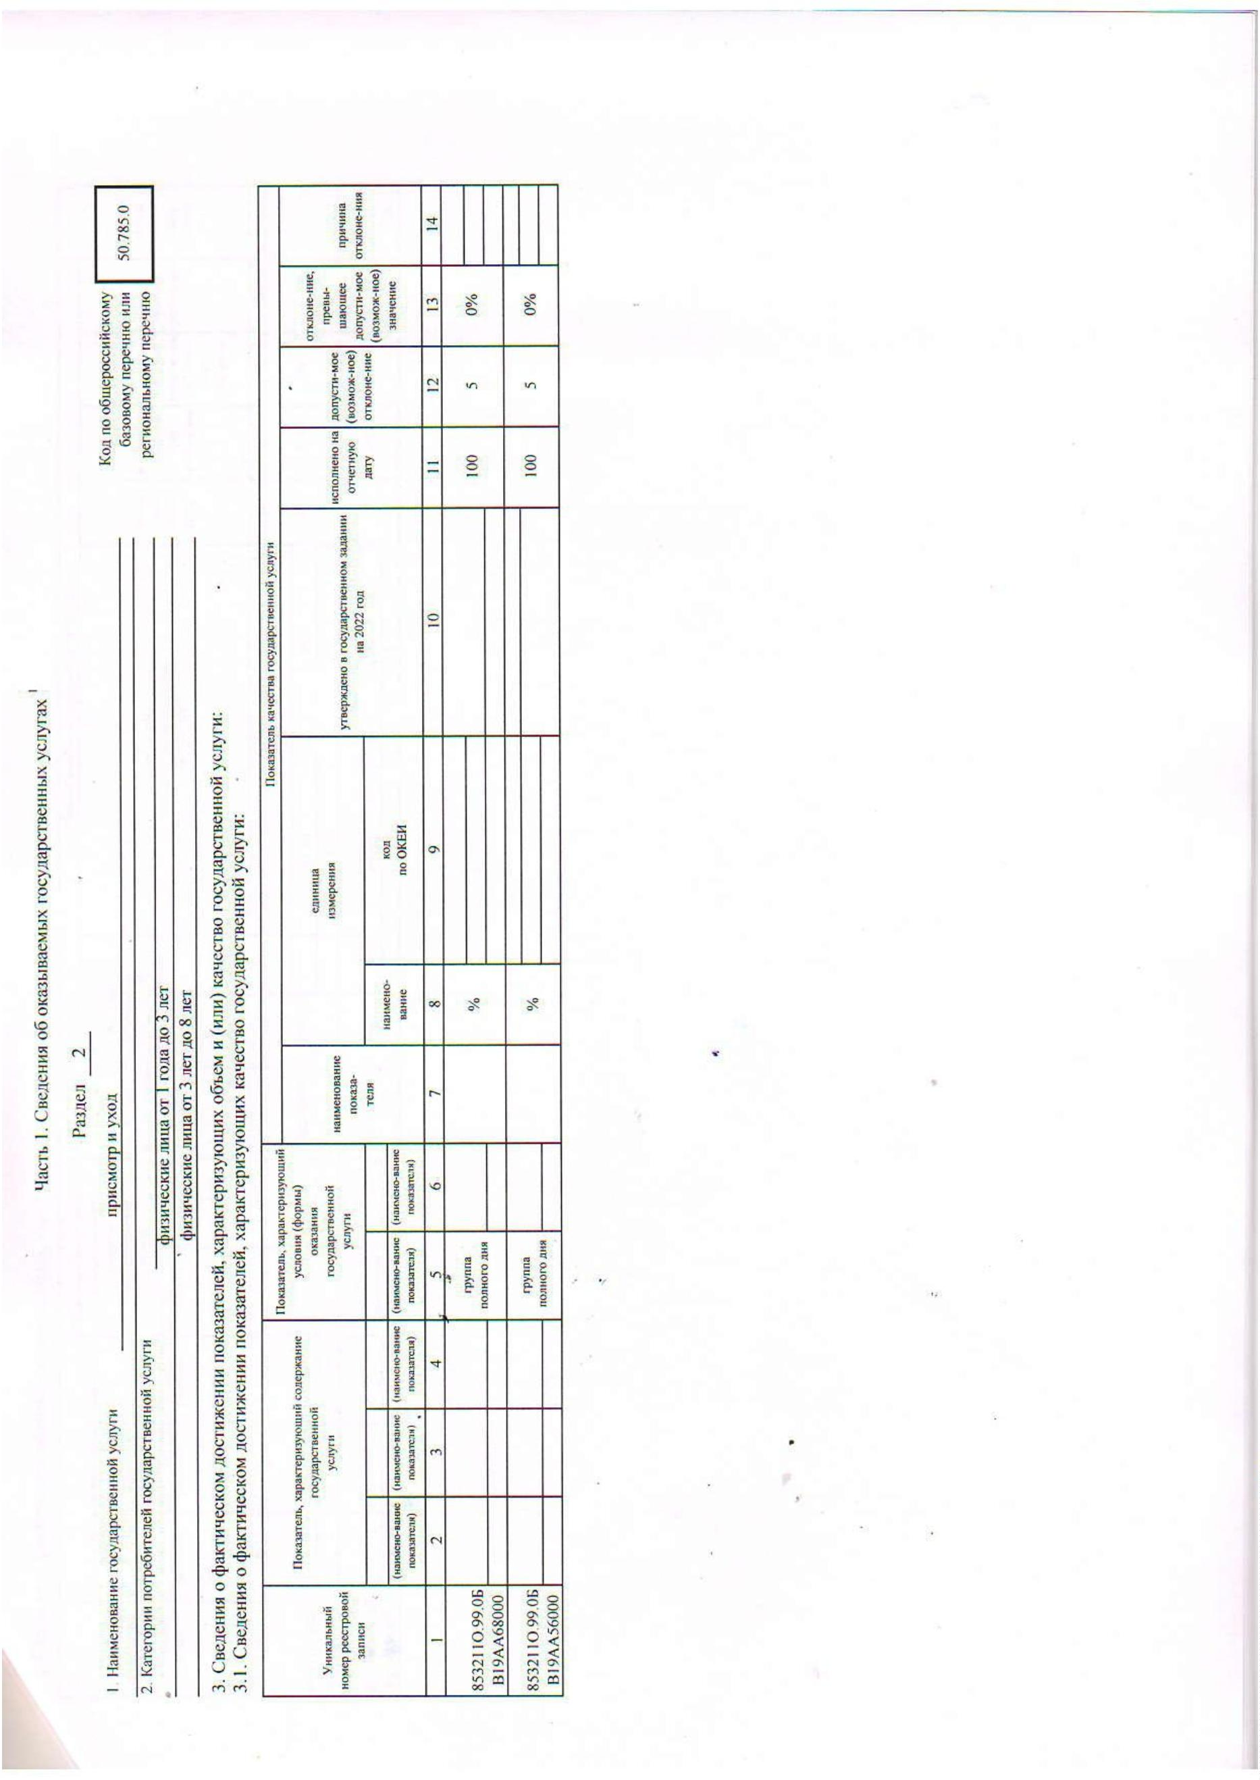

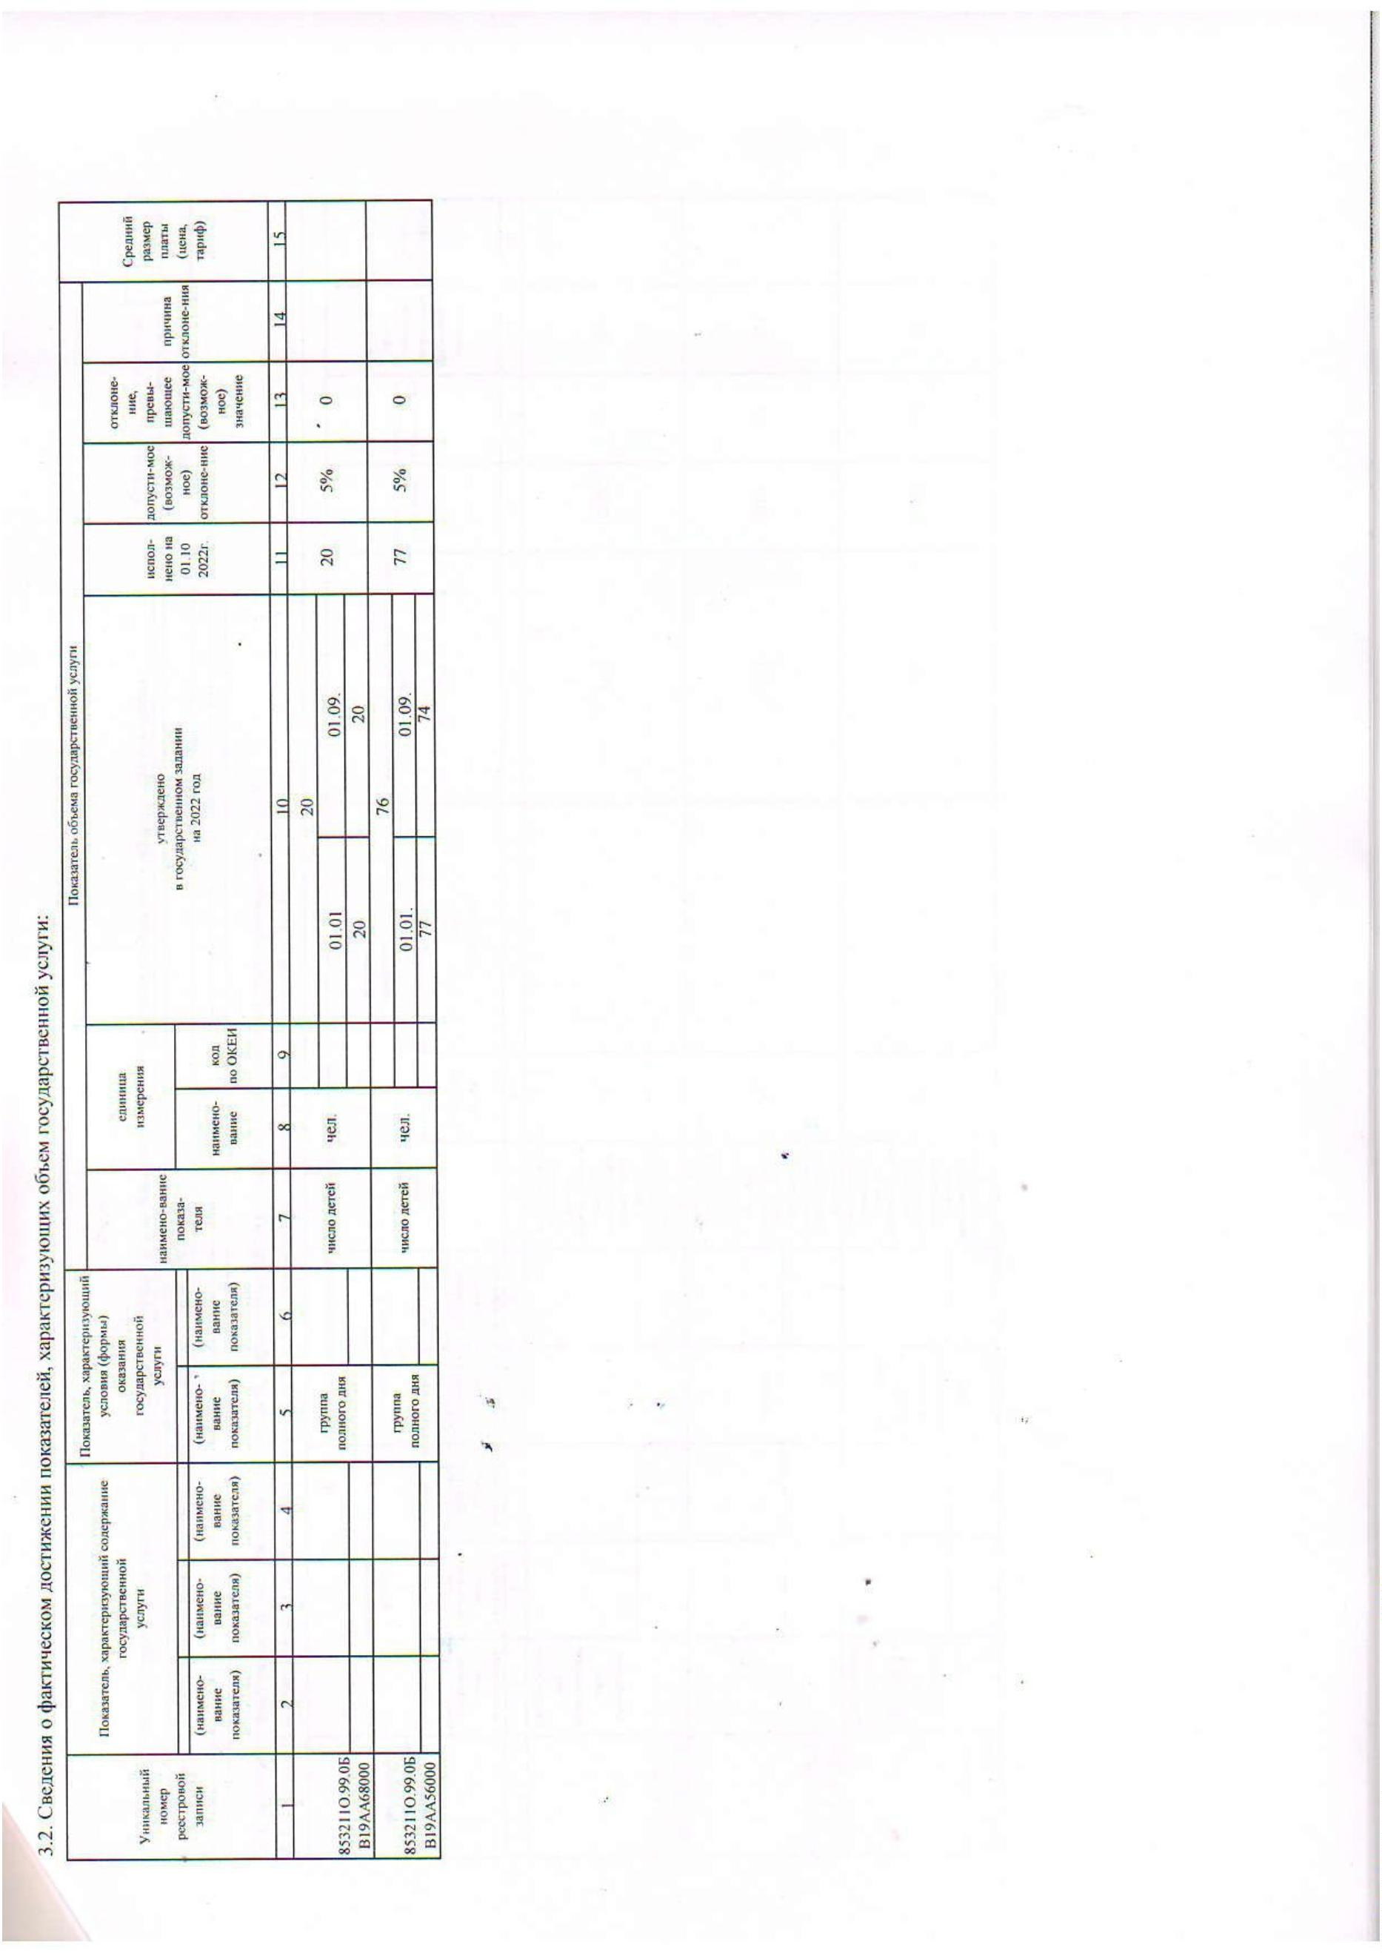

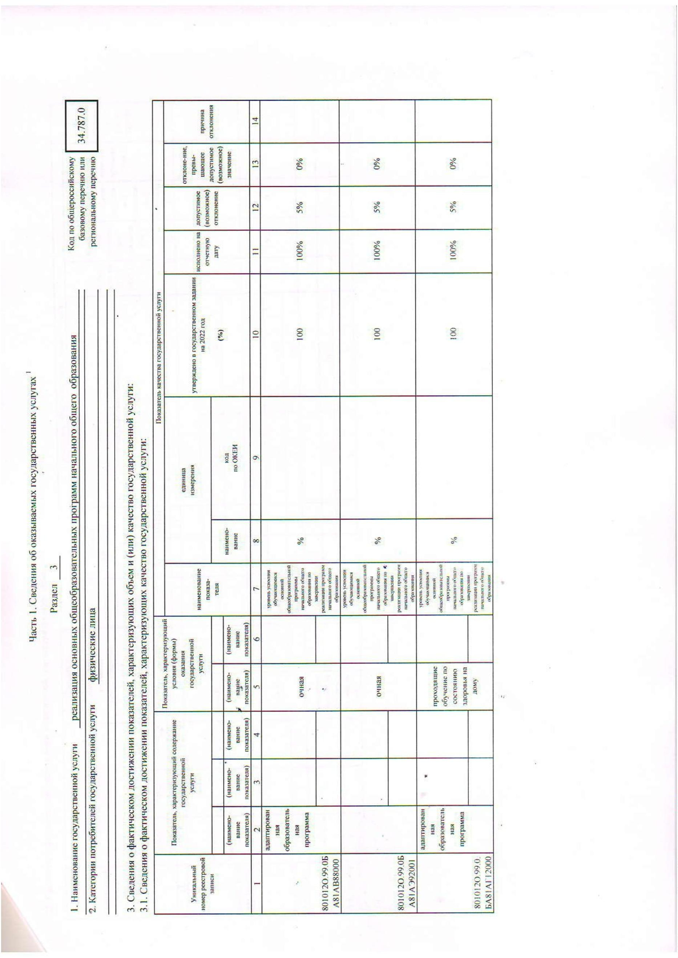

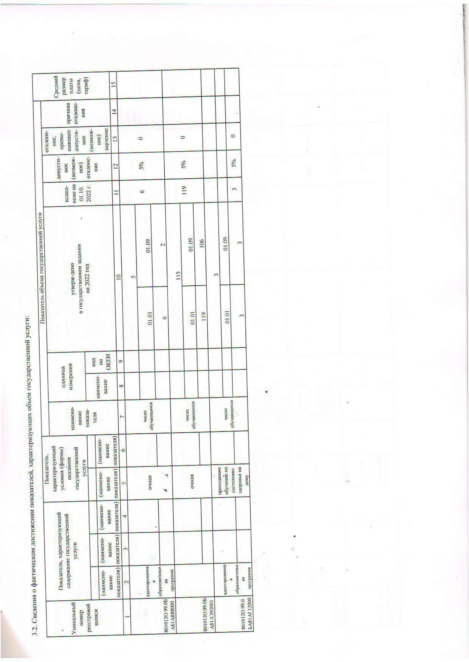

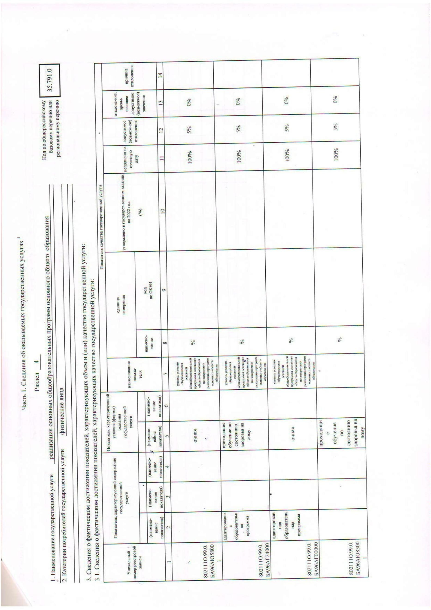

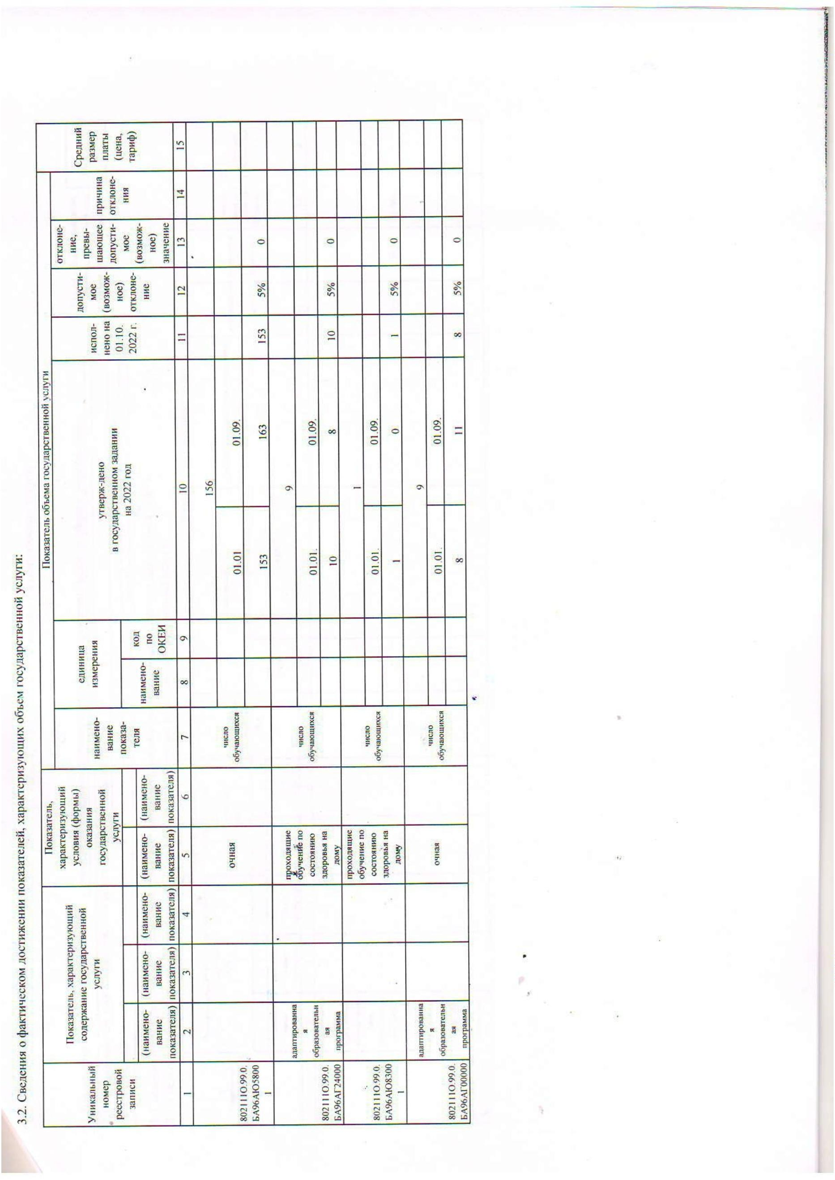

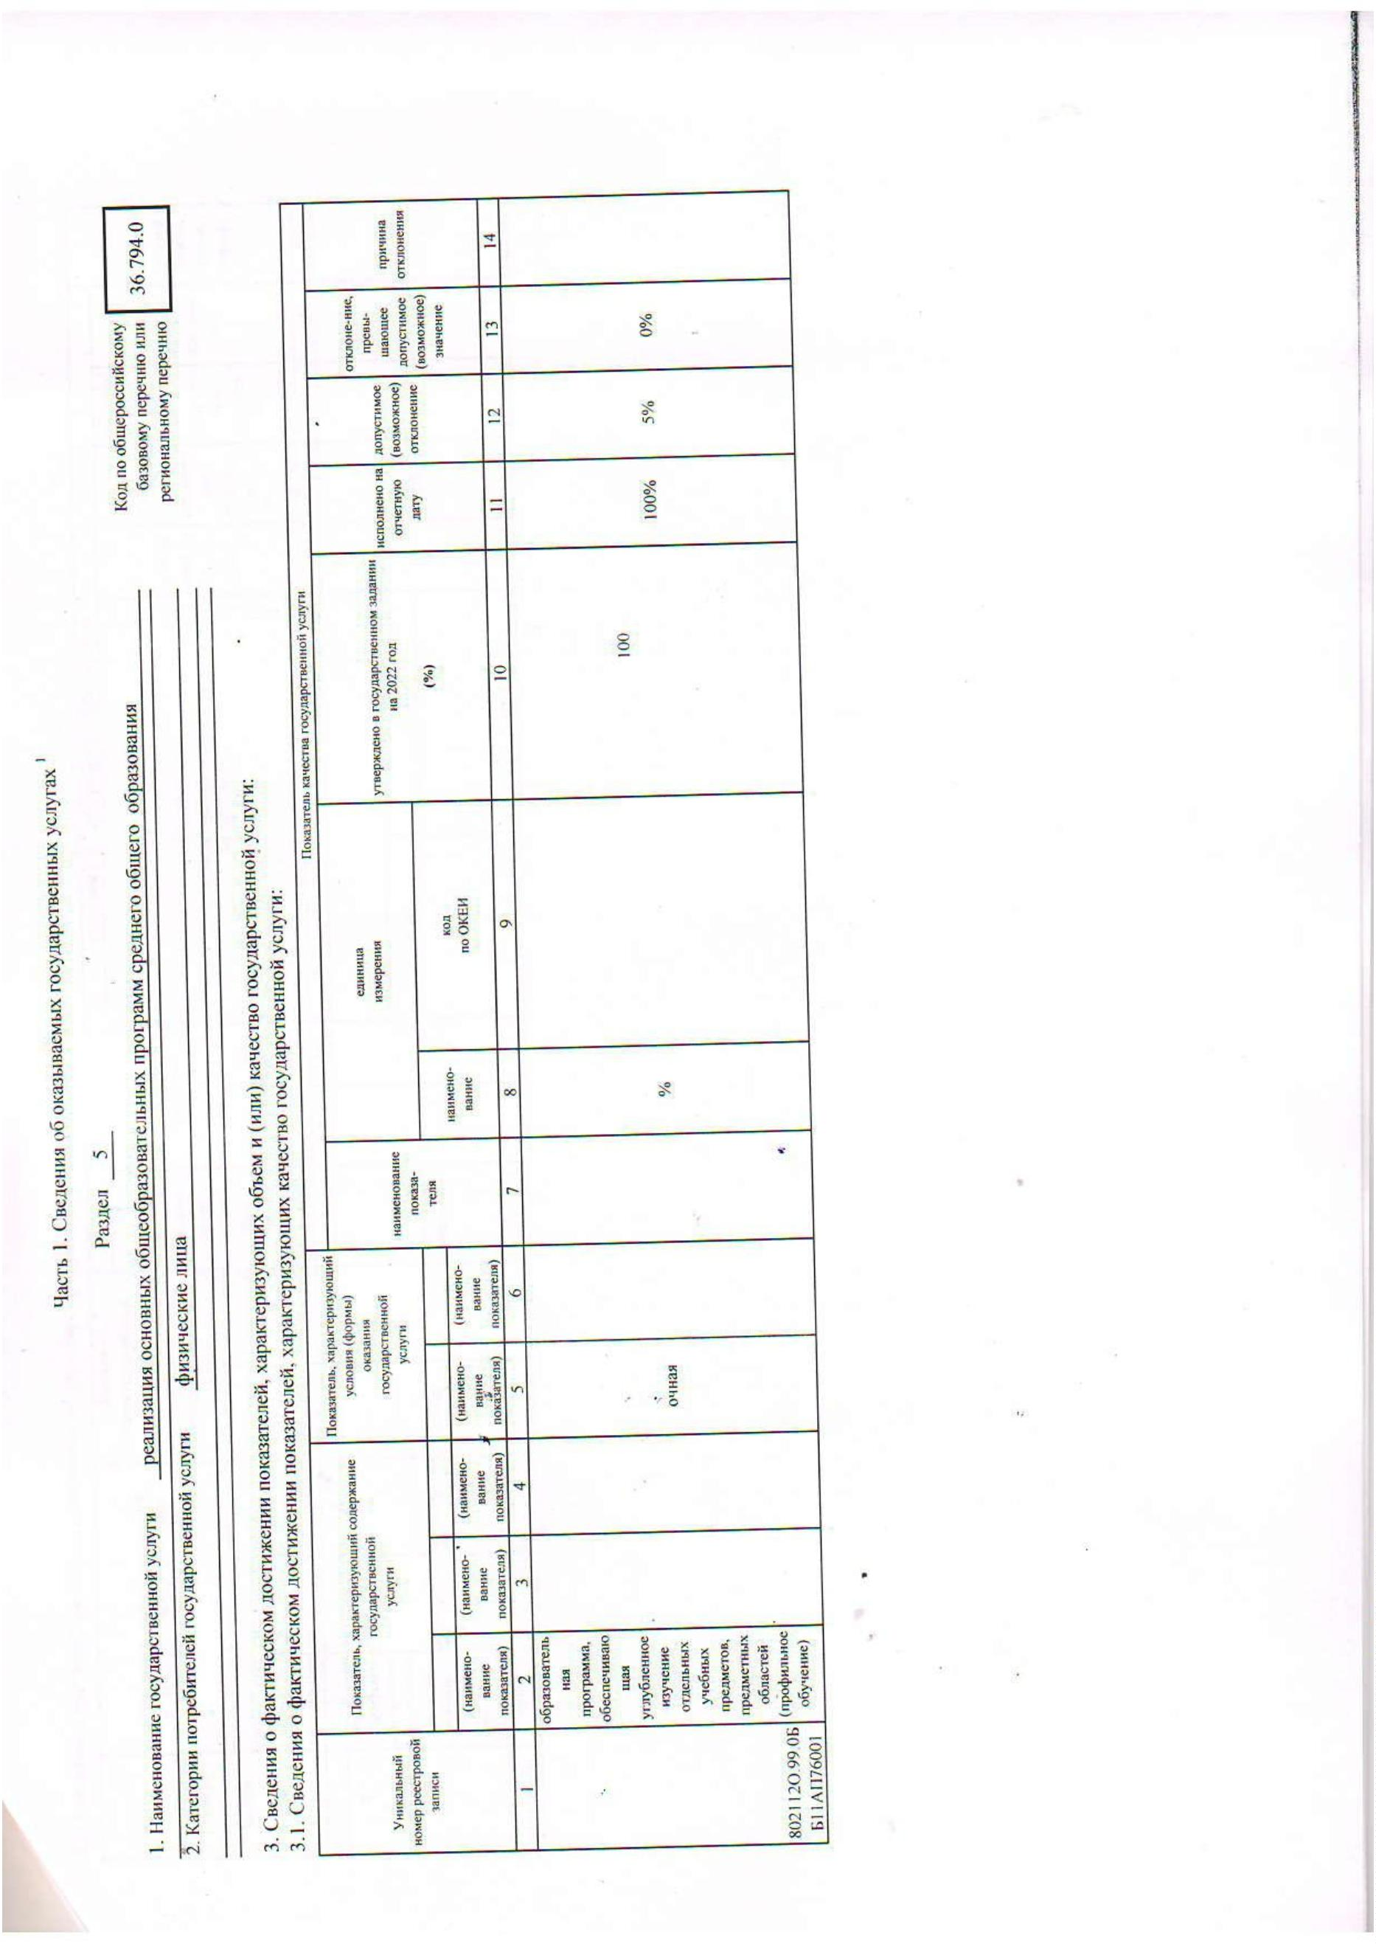

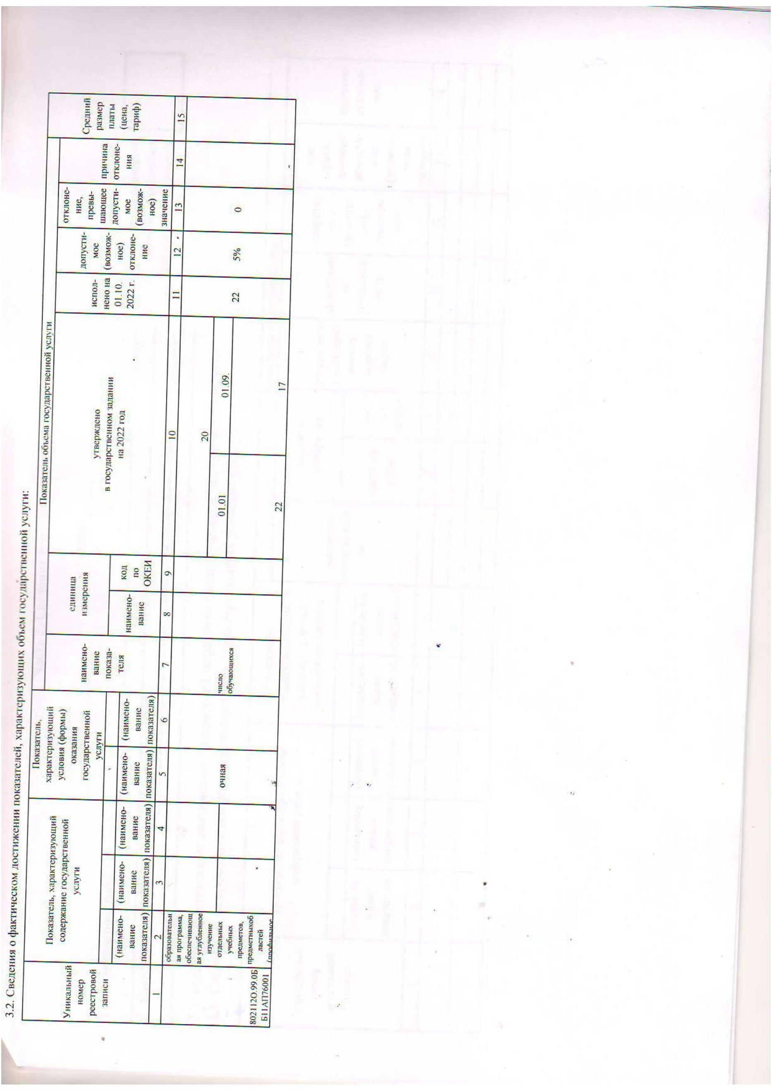

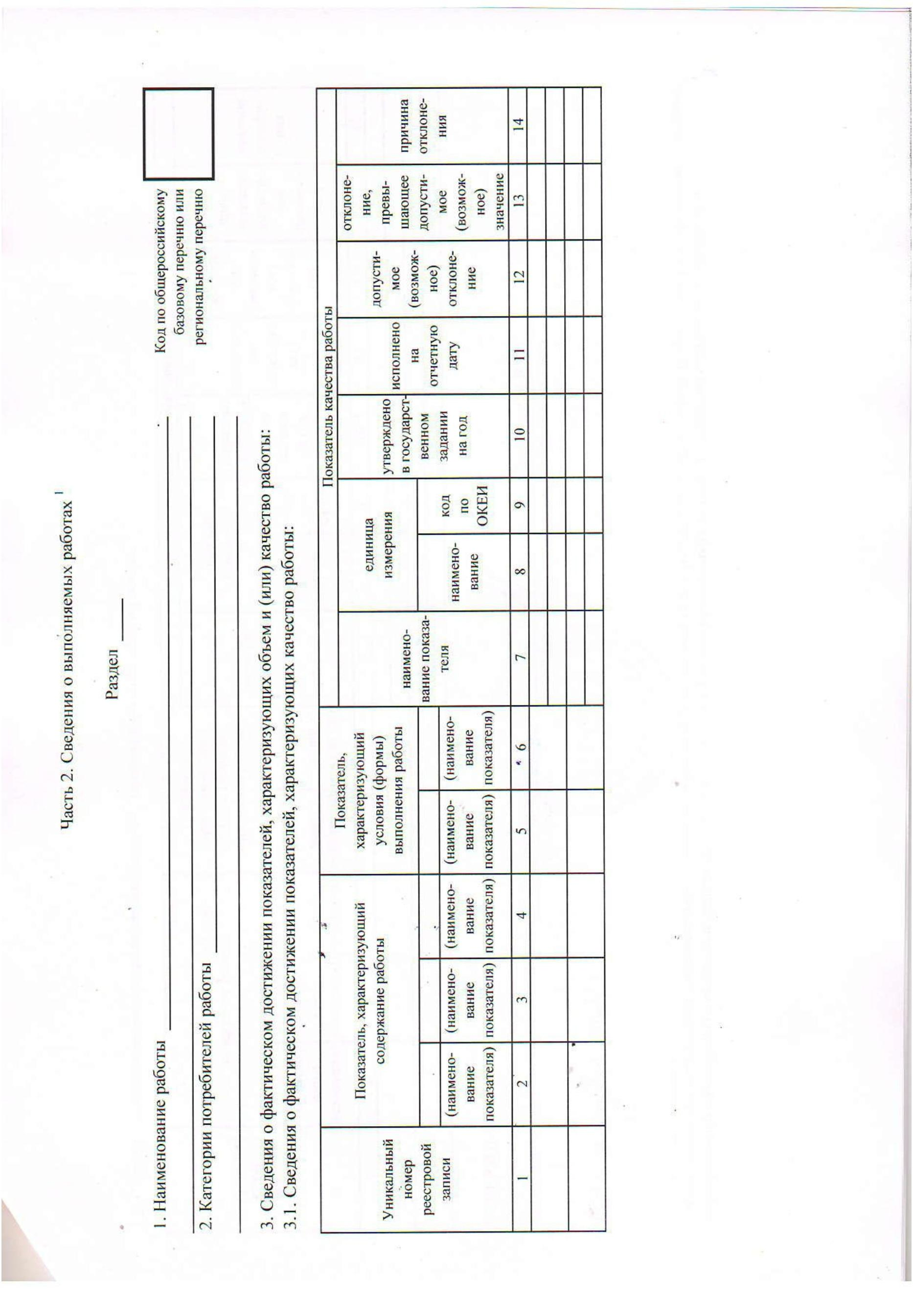

C=RU, O="ГБОУ СОШ
3 ""ОЦ"" с.
№
Кинель-Черкассы",
CN=Н.В. Зинченко,
E=school3_kch@samara.
edu.ru
0
2
0affc37acc6b1597b
022.10.17 10:56:
C=RU, O="ГБОУ СОШ
3 ""ОЦ"" с.
№
Кинель-Черкассы",
CN=Д.Ю. Игнатьева,
E=school3_kch@samara.
edu.ru
0
2
0affc37acc6b1597b
022.10.17 10:56:
